Vleugelbeitel
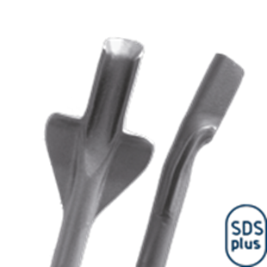
Vleugelbeitel

Toepassing
Voor het maken van sleuven in holle bouwstenen.

Art.nr. |  | Omschrijving | Breedte | Lengte
215.0025 |  | Vleugelbeitel | 22 | 250

